2025 г.
Товары в наличии на складе
ТОО Ост-Фарм г. Усть-Каменогорск
Ваш менеджер: Трошина Татьяна Петровна, тел/whatsapp.: +7 778 707 91 11,
эл.адрес: manager5@ostfarm.kz

Wipak (Финляндия) - признанный лидер в области стерилизационной упаковки для медицинских учреждений.

Почему выбирают Wipak:
- Европейское качество и соответствие международным стандартам (ISO, EN).
- Отличная совместимость с оборудованием различных производителей.
- Гарантированная стерильность и безопасность изделий.
- Удобные форматы и высокие эксплуатационные характеристики.

Фото | Наименование, описание
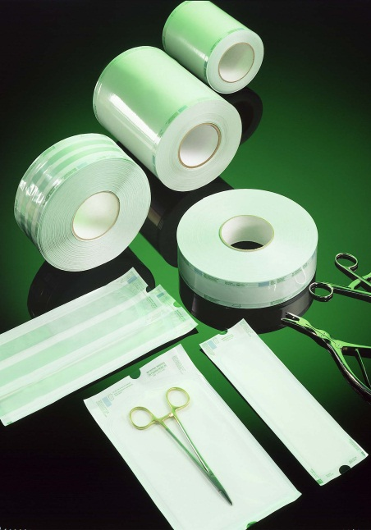 | Барьерные системы Steriking: Рулон комбинированный плоский для паровой, газовой, формальдегидной стерилизации.  Рулоны изготовлены из нервущейся и безосколочной многослойной ламинированной прозрачной пленки зеленого цвета девяти слоев, а также медицинской бумаги, плотностью 70 г/м². Уникальная технология сварного шва предотвращает разрывы и проникновение микроорганизмов, при этом, не смотря на прочный шов, данная технология обеспечивает легкость вскрытия с полным отсутствием пылеворсоотделения, что исключает возможность физической контаминации инструмента.
Барьерные системы Steriking: Рулон комбинированный со складкой для паровой, газовой, формальдегидной стерилизации.
Рулоны изготовлены из нервущейся и безосколочной многослойной ламинированной прозрачной пленки зеленого цвета девяти слоев, а также медицинской бумаги, плотностью 70 г/м². Уникальная технология сварного шва предотвращает разрывы и проникновение микроорганизмов, при этом, не смотря на прочный шов, данная технология обеспечивает легкость вскрытия с полным отсутствием пылеворсоотделения, что исключает возможность физической контаминации инструмента.

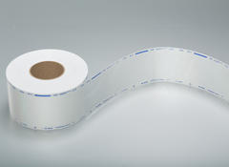 | Барьерные системы Steriking для стерилизации изделий медицинского назначения: Рулон плоский Tyvek для плазменной стерилизации  Свернутые в рулоны рукава без складок изготовлены из нетканого материала HDPE без покрытия, марки Tyvek® (Tyvek® зарегистрированная торговая марка компании Dupont, Tyvek 1073B - самый лучший сорт в части барьерных свойств), который соединен термошвом с девятислойной прозрачной полимерной пленкой BOPET/PE. Оснащены химическими индикаторными полосками 1 класса, реагирующими изменением цвета при контакте содержимого упаковки с парами пероксида водорода.
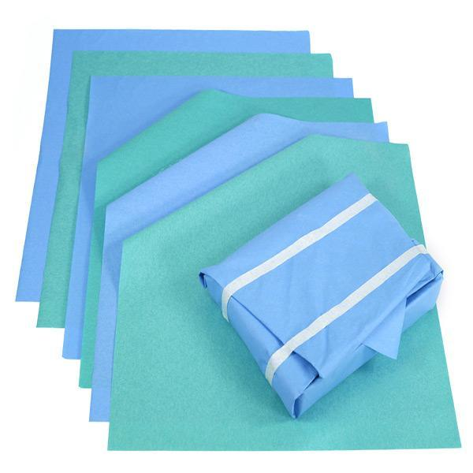 | Оберточные материалы Steriking: Бумага крепированная для паровой и газовой стерилизации зеленая  Применяется для упаковки инструментов, решетчатых лотков для стерилизации инструментов и других габаритных изделий. Используется как для внутреннего, так и для внешнего обертывания. Обладает водооталкивающими свойствами, высокой прочностью и сопротивляемостью внешним воздействиям, обеспечивает асептичность в обращении. Специальная структура волокон обеспечивает доказанный бактериальный барьер.
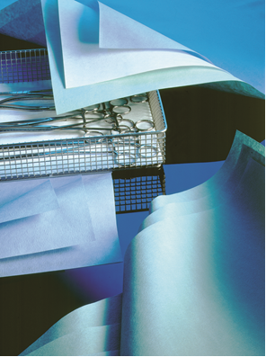 | Оберточные материалы Steriking: Оберточный материал из 100% полипропилена для паровой, газовой и плазменной стерилизации голубой ProWrap SMX  Нетканый материал SMX ProWrap представляет собой уникальный многослойный материал, состоящий из соединенных между собой трех наружных слоев спанбонда (S) и двух внутренних слоев мелтблауна (M) в конструкцию SSMMS, обеспечивающую надежные барьерные свойства и высокую прочность поверхности, исключающую возможность образования ворсинок. Нетканый материал SMX предназначен для упаковывания наборов медицинских инструментов, комплектов белья и операционной одежды, различных по весу и объему для плазменной, паровой, газовой стерилизации. Может быть использован как внутренний слой в комбинации с крепированной бумагой или нетканым материалом.
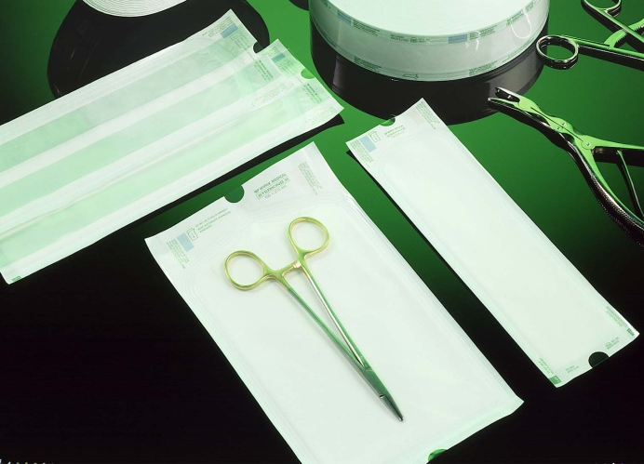 | Барьерные системы Steriking: Пакет комбинированный плоский для паровой, газовой и формальдегидной стерилизации  Пакеты изготовлены из нервущейся и безосколочной многослойной ламинированной прозрачной пленки зеленого цвета девяти слоев, а также медицинской бумаги, плотностью 70 г/м². Уникальная технология сварного шва предотвращает разрывы и проникновение микроорганизмов, при этом, не смотря на прочный шов, данная технология обеспечивает легкость вскрытия с полным отсутствием пылеворсоотделения, что исключает возможность физической контаминации инструмента.
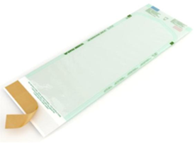 | Барьерные системы Steriking: Пакет комбинированный самоклеющийся для паровой, газовой и формальдегидной стерилизации  Пакеты изготовлены из нервущейся и безосколочной многослойной ламинированной прозрачной пленки зеленого цвета девяти слоев, а также медицинской бумаги, плотностью 70 г/м². На выступающей бумажной половине пакета нанесено клейкое покрытие, с которого для запечатывания пакета снимают защитную бумажную полоску и прижимают липким слоем к поверхности упаковки.
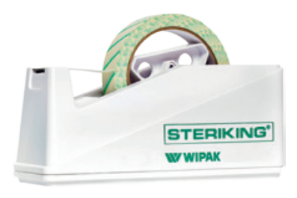 | Диспенсер для упаковочной ленты TDS25  Диспенсер предназначен для удобства пользования упаковочной лентой. Оснащен пластиковым роликом, на который надевается рулон с лентой
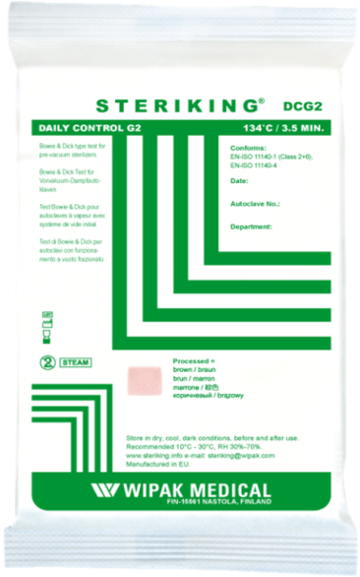 | Тест для проверки работы парового стерилизатора DCG2 (тест Боуи-Дика)  Тест Боуи-Дика предназначен для периодического испытания паровых стерилизаторов на паропроницаемость и на удаления воздуха из стерилизационной камеры.  Тест Боуи-Дика DCG2 соответствует стандарту ISO 11140-1 (класс 2 и 6) и ISO 11140-4.:  - краска не содержит тяжелых металлов;  - перманентное изменение цвета;  - четко выраженное изменение цвета;  - компактный размер.
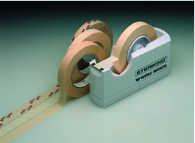 | Лента упаковочная для паровой стерилизации ITS 19  Липкая индикаторная лента представляет собой самоклеющуюся ленту, смотанную в рулон. Лента изготовлена из обработанной крепированной бумаги, покрытой с одной стороны клеевым слоем. На другой стороне ленты нанесены полосы из индикаторной краски для паровой стерилизации. Данные индикаторы относятся к индикаторам первого класса. Это индикаторы процесса, так называемые «свидетели», которые позволяют зрительно отличать упакованные изделия, прошедшие стерилизацию. Данные индикаторы не подтверждают стерильность обработанных изделий.
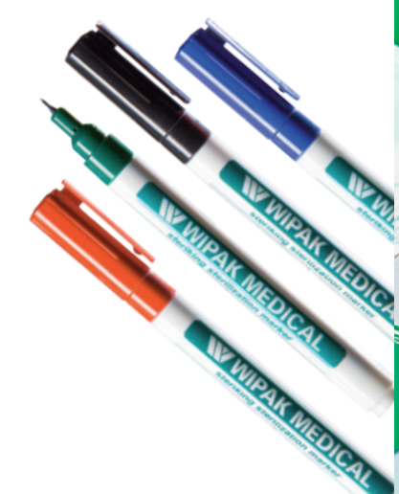 | Маркер перманентный нетоксичный Steriking для стерилизационных упаковок  Перманентный маркер для стерилизационных упаковок.  Отталкивает воду и кислоту.  Для стерилизации паром, EO, FO и облучения.  Цвет – черный, синий, красный.
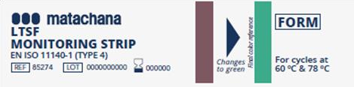 | Мультипараметрические химические индикаторы 4-го класса для низкотемпературной формальдегидной стерилизации, Matachana, Испания  Мультипараметрический химический индикатор MATACHANA 4-го класса для низкотемпературной формальдегидной стерилизации представляет собой однослойную полоску, покрытую специальными чернилами, изменяющими цвет под воздействием температуры, относительной влажности, времени воздействия и концентрации стерилизующего вещества. Индикатор изготовлен из бумажной полоски размером 70 × 15 мм. В упаковке 500 штук.

